Biologie
Paragraaf 1: Jongens en meisjes
De puberteit loopt vanaf 10 tot 17 jaar maar is per mens verschillend. Adolescentie is de tijd dat een mens geestelijk volwassen wordt, dit is meestal na de puberteit en eindigt meestal tussen 20 en 25 jaar.
Veel veranderingen zijn voor het voorbereiden van voortplanting en zelfstandigheid.
Hormonen zijn chemische stoffen die door hormoonklieren aan het bloed worden afgegeven en de ontwikkeling van geslachtskenmerken reguleren.
- het bloed transport de hormonen door het hele lichaam
- hormonen zijn signaalstoffen want bepaalde cellen reageren op een verandering van de concentratie van dit hormoon
- geslachtshormonen spelen een rol bij voortplanting en de concentratie is anders bij mannen en vrouwen

Als een embryo een aantal weken oud is ontwikkelen de geslachtsorganen.
Hierbij speelt de hoeveelheid mannelijke gelslachtshormoon, testosteron, een grote rol
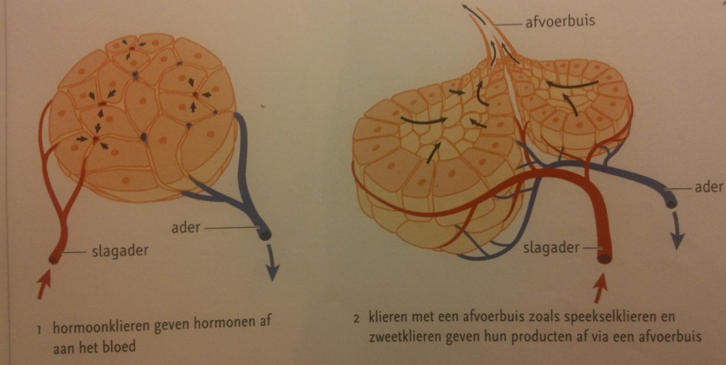
- hoge concentratie testosteron jongen
- lage concentratie testosteron meisje

De geslachtskenmerken die een kind bij geboorte heeft, noem je de primaire geslachtskenmerken.

Sommige onderzoekers zeggen dat testosteron ook andere lichaamskenmerken bepaalt.

Secundaire geslachtskenmerken ontwikkelen zich in de puberteit:
- meisjes worden ongesteld, er komen eicellen vrij
- jongens krijgen zaadcallen

Puberteit begin bij meisjes vaak eerder, ook al verschilt het bij iedereen. Jongens gaan zich stoerder gedragen en meisjes besteden meer aandacht aan hun uiterlijk.
Geslachtskenmerken beinvloeden niet alleen lichamelijke verschillen maar ook geestelijke.
Even intelligent maar op bepaalde onderwerpen beter dan het andere geslacht

Evolutie
Een soort overleeft door zich voort te planten. Genen in nakomelingen hebben meer eigenschappen die de kans op voortplanting vergroten, het gaat hierbij vaak om gedrag en uiterlijk.
het doorgeven van bepaalde eigenschappen die handig zijn wordt natuurlijke selectie genoemd
Door geslachtelijke voortplanting worden genen van twee inviduen gemengd, om dit plaats te laten vinden moet je eerst een partner vinden en het verleiden speelt daarbij een grote rol.
Seksuele selectie = als de selectie plaatsvindt op grond van eigenschappen die de kans op voortplanten bevorderen.

Balts = de versiertrucs via een vast patroon (bij dieren)
Dieren hebben bepaalde handelingen die ze opvolgen, mensen hebben dit niet.

Seksueel gedrag omvat al het gedrag dat met seksualiteit te maken heeft.
- bij dieren zijn dit bv. de balts
- bij mensen is dit bv. zoenen en seks
Seksueel gedrag kan risicovol zijn want niet iedereen heeft goede bedoelingen.
Seksueel geweld = dwingen tot het verrichten van seksuele handelingen

§2 Geslachtelijke en ongeslachtelijke voortplanting

S-fase: DNA wordt gekopieerd
Mitose: ieder dochtercel krijgt een van de DNA-tekens, het origineel of de kopie
De dochtecellen bezitten exact dezelfde erfelijke informatie als de moedercel

Het DNA van een chromosoom bevat informatie voor de bouw van veel verschillende eiwitten.
Mutatie= veranderingen in het DNA tijdens de replicatie van het DNA (dit gebeurt regelmatig)
Er kunnen kleine verschillen ontstaan tussen de twee dochtercellen.
Ook bacterien reproduceren zich d.m.v. celdeling. Eerst vindt er DNA-replicatie plaats en dan de deling, waarbij twee bacterien ontstaan.
Er zijn veel nakomelingen (per 30 min. een celdeling) waardoor er ook veel mutaties zijn en evolutiebiologen zeggen dat er hierdoor zoveel verschillende soorten bacterien zijn ontstaan.

Veel dieren, planten en schimmels planten zich geslachtelijk voor.
Prokaryoten = eencellige organismen zonder celkern, het DNA ligt los in de cel
Ongeslachtelijk voortplanten
- prokaryoten en protisten planten zich voort door in tweeen te delen
hierbij groeit iedere cel weer uit tot een nieuw organisme
- schimmels, planten en veel dieren
aardbeien doen dit bv. door uitlopers te vormen en poliepen door knopvorming
Geslachtelijk voortplanten
Tijdens de bevruchting versmelt de kern van een zaadcel met de kern van een eicel (het kost tijd en energie).
Voortplantingscellen (eicellen/zaadcellen) worden ook wel geslachtscellen/gameten genoemd.
Tijdens de bevruchting verdubbelt het aantal chromosomen
de cellen die na de bevruchting ontstaan hebben daardoor ieder chromosoom verdubbeld.
voor de voortplanting ontstaan gameten, waarbij ieder chromosoom enkel voorkomt
bij ongeslachtelijke voorplanting hoeft geen gameten worden gevormd

Bij ongeslachtelijke voortplanting worden mutaties meteen doorgegeven aan de nakomeling.
Bij geslachtelijke voortplanting fuseert een cel van een individu met de cel van een ander individu, dit betekent dat de chromosomen van beide individuen worden gemengd = recombinatie.
de nakomelingen zijn dus niet exact gelijk aan hun ouders, er ontstaat variatie
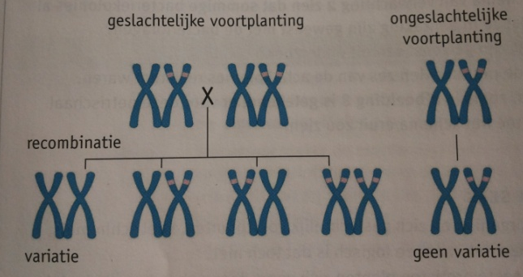

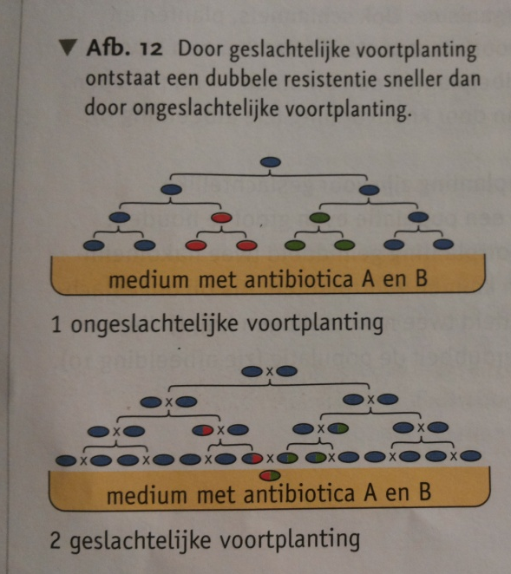
Resistentie ontstaat door toevallige mutaties. Zo kan er resistantie ontstaan tegen antibiotica.
In werkelijkheid duurt het veel generaties voordat er mutaties ontstaan.
De mutatie ontstaat in een chromosoom van een chromosomenpaar, dus de helft van een rondje wordt gekleurd.
Als beide individuen resistent zijn tegen een bepaald antibioticum, dan is de nakomeling resistent voor antibioticum A en B.

Bij ongeslachtelijke voortplanting duurt het langer voordat een organisme resistent tegen antibioticum A en B is omdat er dan een tweede mutatie moet optreden.

Bij ongeslachtelijke voortplanting blijven de nakomelingen bij elkaar en groeien ze in hetzelfde milieu.
Bij geslachtelijke voortplanting komen de nakomelingen in verschillende milieus, ze kunnen optimaal groeien.

§3 Geslachtscellen
Celfusie = bij geslachtelijke voortplanting versmelten twee cellen
- beide kernen komen bij elkaar de nieuwe cel heeft informatie van beide cellen en het dubbele aantal chromosomen
- het aantal chromosomen in de cellen van een organisme is constant en verandert niet door geslachtelijke voortplanting. De reductie (het minder worden) van het aantal chromosomen vindt plaats tijdens de productie van geslachtscellen

Zygote = een bevruchte eicel, die twee volledige sets bevat met chromosomen
- dit is een cel met een dubbele set chomosomen, diploid genoemd (2n)
ieder chromosoom komt twee keer voor
- een diploide cel wordt gevormd door twee haploide, hierna groeit de diploide cel uit tot een organisme
Bij mannen maken de testes (teelballen) de voortplantingscellen en bij vrouwen de ovaria (eierstokken).
- hier ontstaan haploide cellen uit diploide cellen

Meiose = het proces waar het aantal cellen wordt gereduceerd
Meiose 1 = bij deze deling ontstaat uit een diploide cel twee haploide cellen
Meiose 2 = bij deze deling onstaan uit twee haploide cellen vier haploide cellen

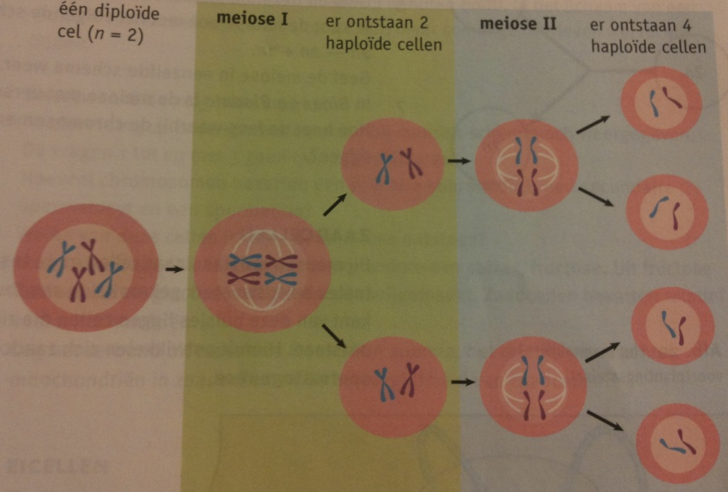

Een menselijke eicel (oocyt) is veel groter dan de mannelijke zaadcel (spermacel), de zaadcel heeft een staart.

In de testes/teelballen liggen sterk gekronkelde zaadbuisjes
- in de binnenkant liggen cellen die zich delen waardoor zaadcelmoedercellen ontstaan, vanuit hier ontwikkelen zich de zaadcellen
spermatogenese = de vorming van zaadcellen
- de zaadbuisjes lopen door tot in de bijballen, de zaadcellen worden hier tijdelijk opgeslagen
- seksuele opwinding zwellichamen met bloed/stijve penis orgasme/tijdens het orgasme is er zaadlozing (ejaculatie) zaadcellen gaan via de zaadleider naar de urinebuis/zaadblaasjes en prostaat voegen extra vocht toe met eiwitten en energierijke stoffen het heet nu sperma

Sperma is basisch waardoor het milieu van de vagina na een zaadlozing minder zuur is en de zaadcellen langer in leven kunnen blijven. Zaadcellen blijven ongeveer 24-48 uur goed en buiten het lichaam hooguit 5 min.

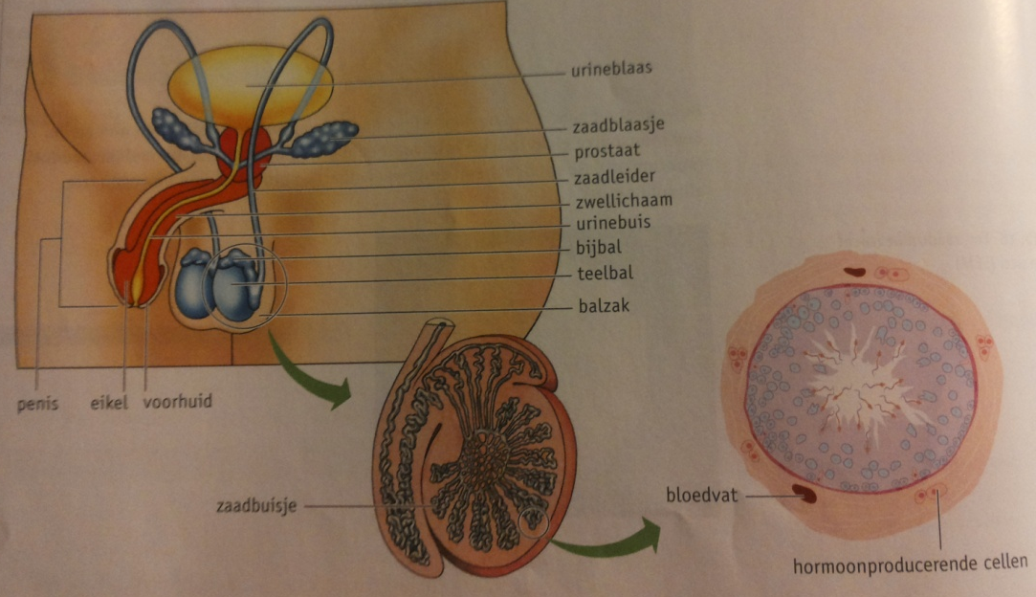

Eicellen ontstaan in de ovaria/eierstokken
Oogenese = het ontstaan van eicellen uit een eicelmoedercel
Geboorte
- in de ovaria liggen miljoenen cellen waaruit alle eicellen zullen ontwikkelen
- deze primaire eicellen zijn in het beginstadium van meiose en dus diploid
- iedere eicel is omgeven met een blaasje, follikel, genoemd.
Puberteit
- in een van de ovaria begint een eicel zich verder te ontwikkelen onder invloed van de hormoon FSH dat wordt afgegeven door de hypofyse
- de follikel groeit en neemt vocht op
- de meiose begint nu, de eicel deelt in twee haploide cellen; een cel met vrijwel geen cytoplasma (het poollichaampje) en een grote eicel
- de follikel is nu groot en puilt uit het ovarium, d.m.m. de hormoon LH uit de hypofyse barst de follikel open
Ovulatie/eisprong = het openbarsten van een follikel waarbij de eicel het ovarium verlaat
- de eicel komt in het trechter-vormige gedeelte van de eileider
- de eicel wordt door spieren en trilharen vervoerd naar de baarmoeder, de eicel zit halverwege meiose 2 en wordt secundaire eicel genoemd
Als er een zaadcel binnendringt wordt meiose 2 afgerond (een nieuw poollichaampje ontstaat zodat cytoplasma in de bevruchte eicel blijft).
De twee haploide kernen versmelten met elkaar er ontstaat een diploide zygote.
Bij geen bevruchting sterft de eicel binnen 24 uur af.
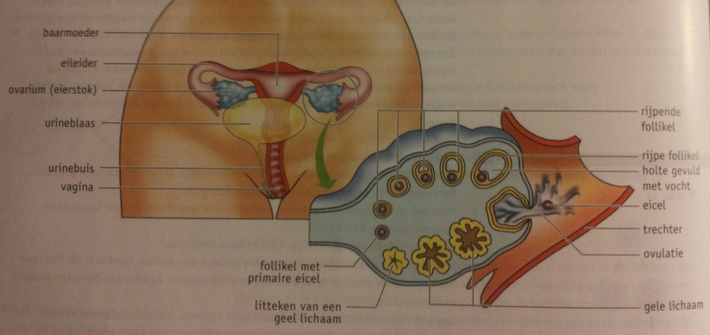

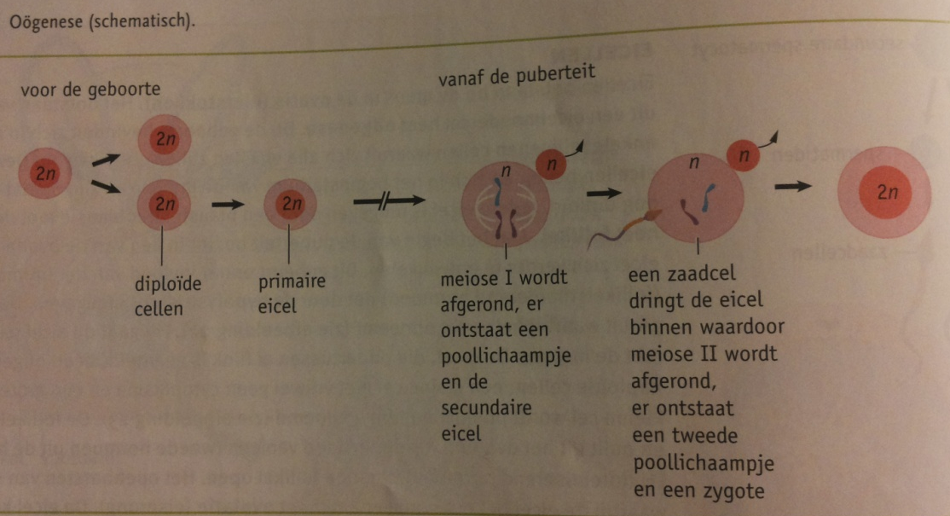
Vaak lukt het maar een deel van de zaadcellen om de baarmoedermond te bereiken en door te zwemmen naar de eileiders waar de eicellen zich bevinden.
De eicel is omgeven door:
- voedingscellen
- een geleiachtige laag
hier maken de enzymen uit de kop van een zaadcel een gat in
- de zona pellucida laag
hier vindt de herkenningsreactie plaats tussen de moleculen in deze laag en de moleculen op de kop van de zaadcel
De kop van de zaadcel bindt zich aan het celmembraan van de eicel en de kern van de zaadcel komt in het cytoplasma van de eicel. Nu vindt bevruchting plaats.
Er ontstaan nu veranderingen waardoor de zona pellucida ondoordringbaar wordt voor andere zaadcellen, de bevruchtingsmembraan genoemd.

§4 Hormonen

Hormonen spelen een rol bij processen in het lichaam, ze hebben ook invloed op hoe iemand zich voelt.
De concentratie geslachtshormomen is vanaf de puberteit vrij constant.
De concentratie geslachtshormonen is bij vrouwen steeds verschillend tijdens de menstruatie, de eisprong, de zwangerschap, na de bevalling en de overgang.
Er kunnen veel klachten zijn, is dit maandelijks dan kan een vrouw PMS hebben (prementrueel syndroom).

V.a. de puberteit maakt de hypofyse hormonen aan voor de productie van zaadcellen en het regelen van de menstruatiecyclus.
Hypofyse = een hormoonklier die onder je hersenen ligt.
- geeft hormonen af die andere hormoonklieren beinvloeden, stimulerende hormonen
- geeft de geslachtshormoon follikelstimulerend hormoon (FSH)
- geeft de geslachtshormoon luteiniserend hormoon (LH)
De hypothalamus is een deel van hersenen en ligt direct boven de hypofyse.
- geeft stoffen af: releasing hormoonen (RH), deze stimuleren de hypofyse bepaalde hormonen te maken

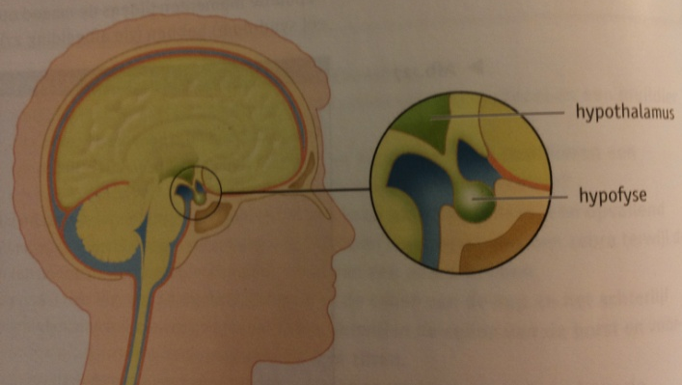

De man
De releasing hormoon laat de hypofyse de hormonen FSH en LH aanmaken.
- FSH stimuleert productie zaadcellen
- LH stimuleert cellen in de testes om testosteron te produceren
Negatieve terugkoppeling = bij een bepaalde concentratie remt testosteron de hypothalamus en de hypofyse waardoor er minder GnRH, FSH en LH wordt aangemaakt waardoor ook weer de concentratie testosteron daalt.
Testosteron zorgt voor ontwikkeling van geslachtskenmerken en de de ontwikkeling van secundaire geslachtskenmerken tijdens de puberteit (hogere concentratie testosteron).

De vrouw
De binnenkant baarmoeder met baarmoederslijmvlies bekleed met een slijmlaag.
- bestaat uit spierweefsel
- baarmoederslijmvlies bestaat uit kleine bloedvaatjes
tijdens menstruatie wordt baarmoederslijmvlies afgestoten waarbij de bloedvaatjes knappen bloedverlies
Als de vrouw niet zwanger is wordt elke maand het baarmoederslijmvlies weer opgebouwd en afgestoten
dit heet de menstruatiecyclys/ ongestelheid
Een menstruatiecyclus duurt 28 dagen.
1e dag: begin menstruatiecyclus
1e 12 dagen: de hypofyse produceert FSH en LH
- FSH stimuleert de rijping van follikels in de ovaria
- FSH en LH stimuleren de productie van oestrogenen door cellen uit de wand van de rijpende follikels
Het baarmoederslijmvlies wordt dikker en krijgt meer klieren door oestrogenen

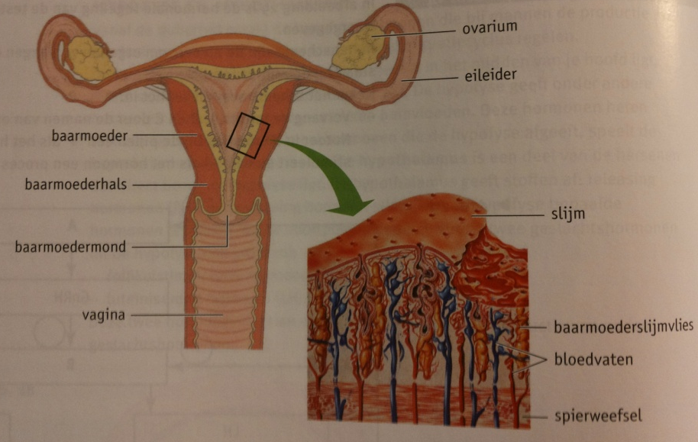

De follikels die minder snel rijpen, sterven af.
Rijpende follikels produceren oestrogenen bereikt hoogtepunt stimuleert hypofyse tot afgifte van veel LH hoge concentratie LH in het bloed stimuleert de opname van vocht door de rijpende follikel deze barst open en de eicel komt vrij (ovulatie).
Als de eicel binnen een dag niet bevrucht wordt, dan sterft de eicel en verdwijnt.
Uit het achtergebleven follikelweefsel vormt het gele lichaam, die LH stimuleert na de ovulatie.
LH stimuleert ook de productie van oestrogenen en progesteron door het gele lichaam.
Door progesteron wordt baarmoederslijmvlies nog dikker
Progesteron remt de afgifte van FSH en LH door de hypofyse gebrek aan LH gele lichaam kleiner en verdwijnt hierdoor daalt de concentratie progesteron het baarmoederslijmvlies wordt niet meer in stand gehouden en de menstruatie komt weer op gang.

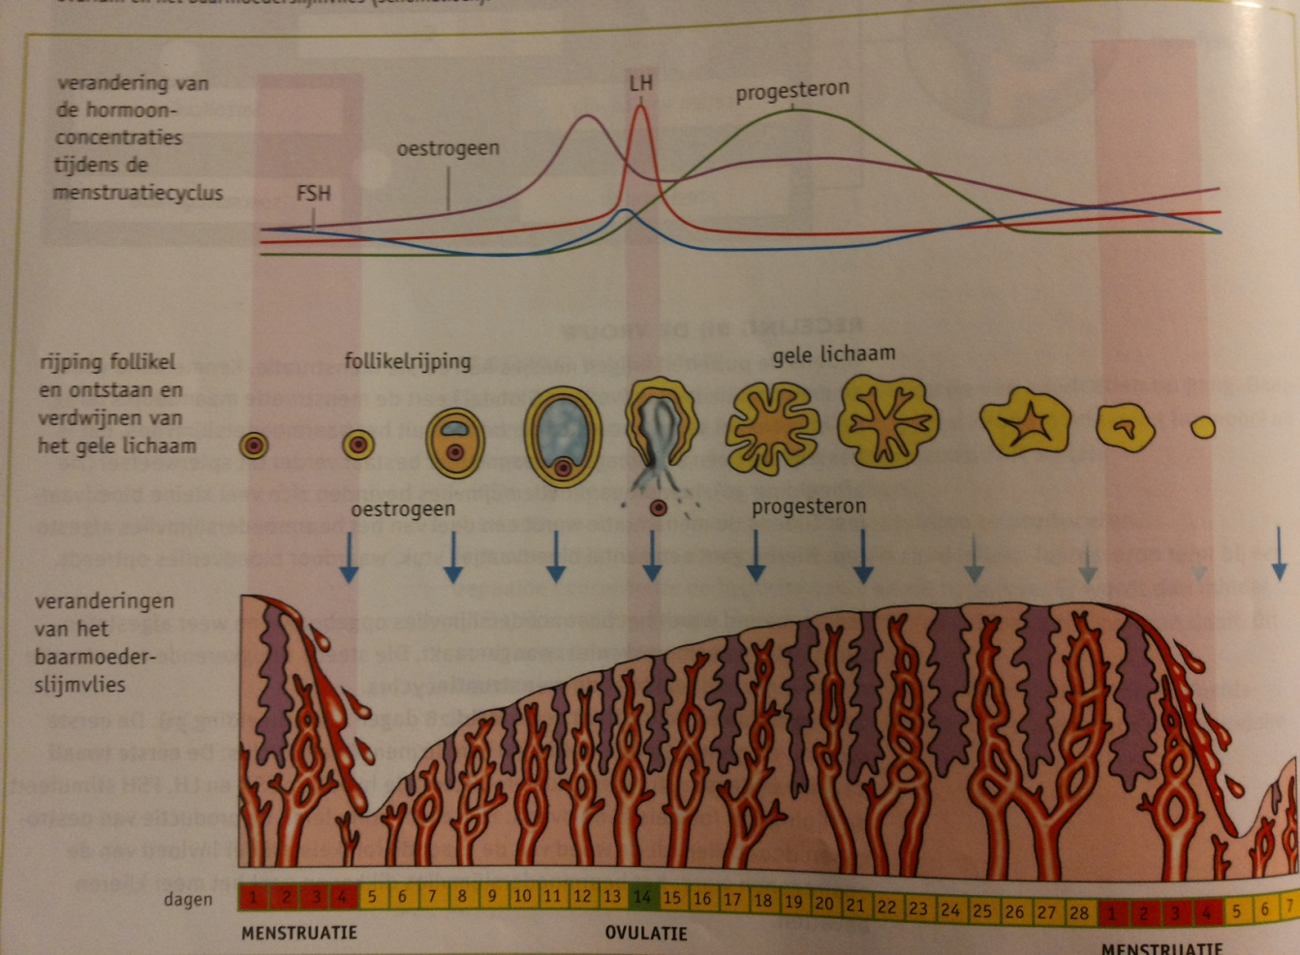

§5 Zwanger
Een zwangerschaptest toont het hormoon HCG in de urine aan.
De bevruchte eicel/zygote deelt zich binnen het bevruchtingsmembraan na de bevruchting.
De cellen die in de eileider ontstaan groeien niet, ze worden na iedere deling kleiner.
Klievingsdelingen = de eerste delingen
Het groepje cellen wordt een bolletje met een holte. Het bolletje nestelt zich in het baarmoederslijmvlies en groeit verder.
De buitenste laag cellen/het chorion begint met de productie van het hormoon HCG.
HCG is een afkorting van humaan choriongonadotrofine.
is er geen bevruchting dan wordt er geen GCG gevormd en verdwijnt het gele lichaam
er wordt geen progesteron meer gevormd waardoor de menstruatie op gang komt

HCG houdt het gele lichaam in stand de progesteronconcentratie blijft hoog geen menstruatie
Na drie maanden verdwijnt het gele lichaam en neemt de placenta de progesteronproductie over.

De eerste ontwikkelingen van een mens vinden plaats in de moeder, die voedingsstoffen afgeeft en afvalstoffen wegvoert.
Embryo: de eerste weken van de ontwikkeling (ongeboren)(heet de kiem bij planten)
Na de innesteling groeien uit het bolletje uitstulpingen in holtes in het baarmoederslijmvlies gevuld met bloed.
Deze uitstulpingen en holtes ontwikkelen zich tot de placenta.
De embryo ontstaat uit de cellen aan de binnenkant van het bolletje, omgeven door vocht, het vruchtwater. Het is omsloten door een tweede vlies/amnion, de vruchtvliezen omsluiten het embryo en het vruchtwater.

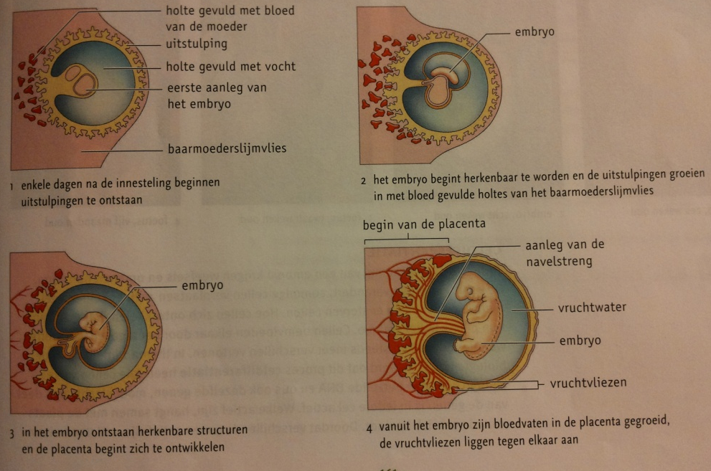

Vanuit het embryo groeien bloedvaten door de navelstreng naar de placenta. In de placenta vertakken de bloevaten zodat er uitwisseling van stoffen mogelijk is. Ziekteverwekkers, geneesmiddelen, alcohol, nicotine en drugs passeren de membranen en komen ook in het bloed van het kind. Normaal houden de membranen het bloed van de moeder en het kind gescheiden.
Foetus: vanaf de 8e week na de bevruchting tot aan de geboorte
- alle weefsels zijn gevormd en de organen zijn in aanleg aanwezig
- het lijkt op een mens en is 5 cm groot, er vindt vooral groei plaats
Een baby is bij geboorte 50 cm lang en 3,4 kg zwaar.
Na 4 maanden zijn bewegingen waarneembaar. Bij harde buiken trekken de spieren van de baarmoeder samen, dit heten ook wel weeen, deze komen vooral voor de geboorte vaak voor.

Tijdens de ontwikkeling van het embryo krijgen weefsels en organen hun vorm.
Hoe cellen zich ontwikkelen hangt af van de plaats in het embryo.
Celdifferentiatie = cellen beinvloeden elkaar door het afgeven van stoffen, waardoor de cellens teeds meer verschillen vertonen.
Elke cel bevat de DNA en dus ook dezelde genen, maar slechte een deel van de genen is in iedere cel actief.
doordat er verschillende genen acief zijn ontstaan uiteindelijk verschillende weefsels.
Apoptose = geprogammeerde celdood
door apoptose verdwijnen overbodige en ongewenste weefsels

Een paar weken voor de bevalling zakt het hoofdje tot in de foetus, indaling
het bovenste deel van de baarmoeder trekt samen
Het begin van de geboorte krijgt een vrouw regelmatige weeen.
de baarmoederhals en de baarmoedermond worden wijder, ontsluiting
hierbij breken vaak de vruchtvliezen waardoor vruchtwater via de vagina wegstroomt
bij 10 cm is de ontsluiting volledig
De weeen worden krachtiger en de spieren van de buikwand gaan zich samentrekken (persweeen).
de vrouw mag nu gaan persen
door de spierensamentrekkingen wordt het hoofdje door de baarmoederhals geduwd (het hoofdje en de romp draaien naar beneden om onder het schaambeen door te kunnen)
Uitdrijving = het kind komt naar buiten, bij 1e kind 1-1,5 uur en bij 2e sneller

Bij een stuitligging komt eerst het kontje of voetje naar buiten.
Bij een dwarsligging wordt er een keizersnede toegepast. 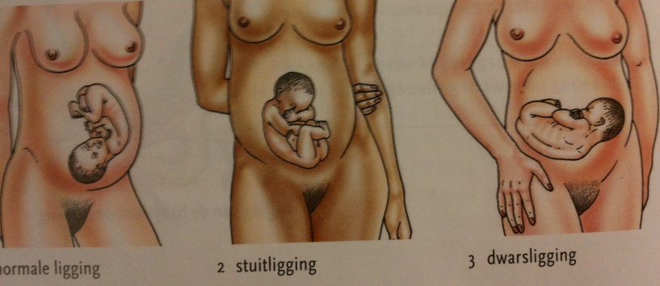

De baby zit na de geboorte nog vast aan de navelstreng die verbonden is met de placenta. De verpleegkundige zet klemmen op de navelstreng zodat er geen bloed door heen kan stromen. De klem blijft zitten er valt er na een week samen met het restje van de navelstreng vanzelf af.
Een kwartier na de geboorte ontstaan de weeen van de nageboorte. De placenta, de vruchtvliezen en de resten van de navelstreng worden losgewoeld en uitgedreven.

Lactatie
Zuigeling: vlak na de geboorte.
- drinkt melk als voeding (borstvoeding of fles)
moedermelk bevat:
- voedingsstoffen die zorgen voor de groei van de baby
- antistoffen die de baby beschermen tegen o.a. darminfecties
flesvoeding bevat geen antistoffen
Tijdens de zwangerschap verhoogt de concentratie van het hormoon prolactine.
- het wordt in de hypofyse geproduceerd en afgegeven aan het bloed
- speelt o.a. een rol bij het vergroten van de melkklieren en het stimuleert de melkklieren om melk te produceren.

Het zuigen aan de tepels stimuleert ook de productie van prolactine. Ook prikkelt het de hypofyse om oxytocine af te geven.
- door oxytocine trekken de spiertjes rondom de melkklieren samen waardoor het melk in de afvoergangen wordt geperst
- oxytocine laat ook de baarmoeder samentrekken waardoor de baarmoeder sneller terugtrekt naar normale grootte
- oxytocine speelt een rol in de binding tussen moeder en kind
Toeschietreflex = het vrijkomen van het melk doordat de spiertjes hiervoor zorgen

§7 Soa´s en geboorteregeling

Soa´s = seksueel overdraagbare aandoeningen
Infecties waarbij de ziekteverwekker via seksueel contact wordt overgedragen.

Soa´s worden overgedragen door: sperma, bloed, vaginaal vocht, contact slijmvliezen (mond en endeldarm).
Veilig vrijen houdt in:
- één vaste partner die nooit met iemand anders vrijt en geen soa heeft
- een goedgekeurd condoom gebruiken bij orale seks en vaginale geslachtsgemeenschap
- goedgekeurd condoom gebruiken bij anale geslachtsgemeenschap

Via bloed overdraagbaar: Hiv, hepatatis B en syfilis (geen naalden of spuiten gebruiken van anderen!)
Hiv-virus (human immunodeficiency virus) zorgt voor aids.
Sero-positief = iemand die besmet is maar nog niet ziek.
er zijn dan antistoffen in het bloed die met een test aangetoond kunnen worden (bloed = serum)

Geboorteregeling zorgt er in veel landen voor dat de bevolking niet echt meer groeit.
In NL maken veel mensen gebruik van anticonceptiemiddelen, hierdoor kunnen vrouwen bepalen of en wanneer ze zwanger worden.

De anticonceptiepil is de meest voorkomende methode, ze zijn betrouwbaar en eenvoudig.
Sterilisatie is het meest betrouwbaar maar is niet meer ongedaan te maken.
- bij mannen worden de zaadleiders onderbroken
zaadcellen kunnen niet meer vanuit de bijbal bij het sperma komen
- bij vrouwen worden de eileiders onderbroken
zaadcellen kunnen zo niet meer bij de eicel komen
Steralisering heeft geen negatieve gevolgen op de werking van de geslachtsorganen.

Condoom = dit is een betrouwbaar anticonceptiemiddel maar het kan fout gaan bij het gebruik en kwaliteit
Spiraaltje = dit is een betrouwbaar anticonceptiemiddel, het wordt door de arts in de baarmoeder geplaatst en voorkomt innesteling.

Periodieke onthouding = tijdens de vruchtbare periode onthoudt een koppel zich van geslachtsgemeenschap.
- de vruchtbare periode duurt maar een paar dagen maar het plannen is lastig.
de lichaamstemperatuur gaat na de ovulatie ongeveer 0,3 à 0,4 C* omhoog. Tijdens de volgende menstruatie daalt de temperatuur weer.
theoretisch is deze methode samen met het letten op andere veranderingen erg betrouwbaar maar er blijken toch nog velen zwanger te raken.

§8 Ongewenst kinderloos
Als de dokter gaat onderzoeken waarom de vrouw niet zwanger raakt kijkt hij bij de man naar het sperma en bij de vrouw naar het bloed (er wordt gekeken of er aanwezigheid is van antistoffen tegen chlamydia).
De kwaliteit van eicellen en de zaadcellen neemt af naar mate mensen ouder worden. De leefstijl heeft ook te maken met de vruchtbaarheid, roken, alchohol, overgewicht, sommige geneesmiddelen en drugs verminderen de vruchtbaarheid. Infecties als soa´s en erfelijke aandoeningen als hormoonstoornissen verminderen ook de vruchtbaarheid.
Ovulatie-inductie/ OI
- het opwekken van de eisprong met hormonen

Kunstmatige inseminatie/KIE
- als er weinig zaadcellen in het sperma aanwezig zijn, dan kunnen die paar zaadcellen wel gebruikt worden

Intra-uteriene inseminatie/ IUI
- de zaadcellen worden met een slangetje in de baarmoeder gespoten
- als gezonde zaadcellen de baarmoedermond niet kunnen passeren wordt dit ook gebruikt

In-vitrofertilisatie/ IVF
- als de eileiders niet goed werken dan vindt er reageerbuisbevruchting plaats
- als KIE niet goed werkt dan kan er ook voor deze methode gekozen worden

